NPM | 254311011
Nama | Mohamad Malik Fajar Baihaqi
Prodi/Kelas | TRPL/1A

KEMAMPUAN AKHIR YANG DIRENCANAKAN
Mahasiswa mampu memahami dan menggunakan Tkinter pada pemrograman python

INDIKATOR
1. Mampu melakukan installasi Tkinter pada python
2. Mampu menerapkan penggunaan Tkinter pada pemrograman python untuk program berbasis GUI
PRAKTIKUM
1. Install Tkinter pada PyCharm
- Buka atau jalankan PyCharm
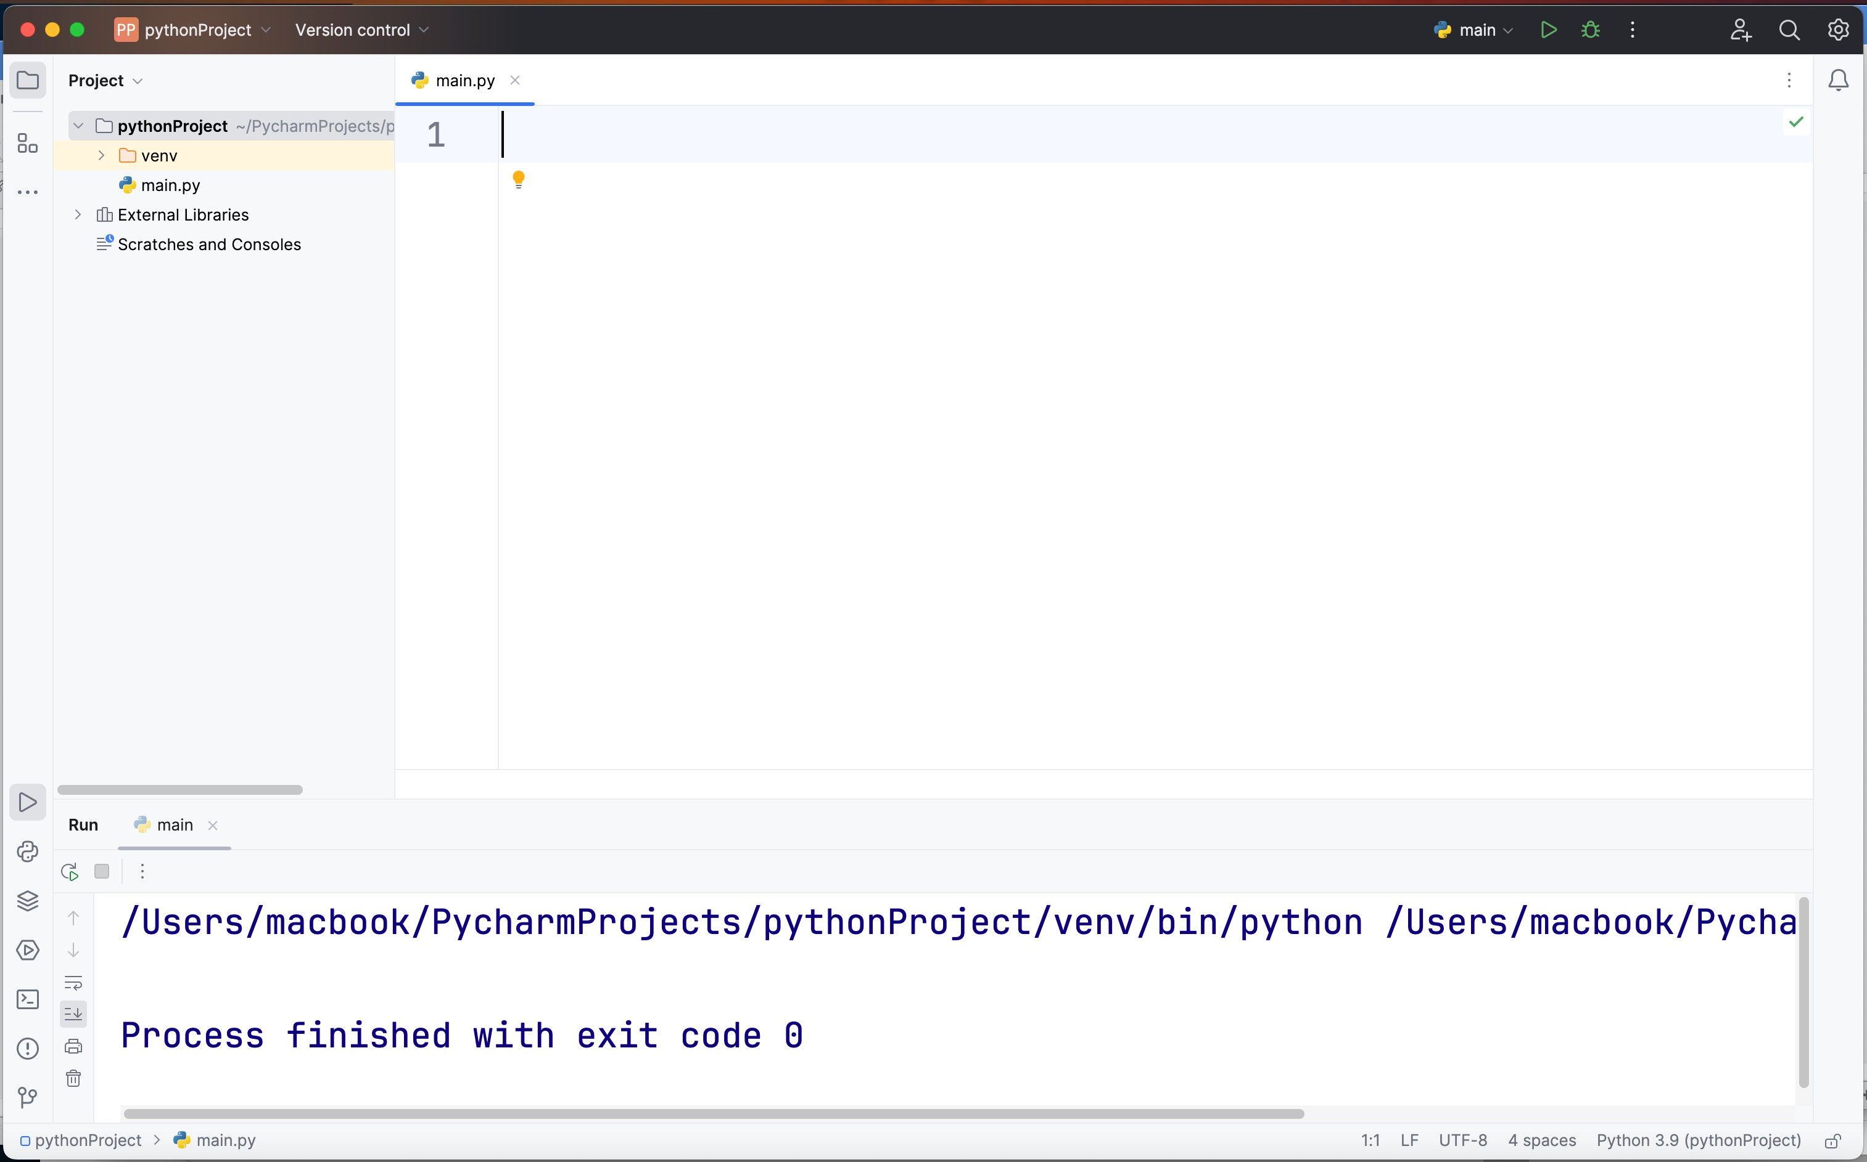
- Klik File -> Setting kemudian pilih Python Interpreter seperti gambar di bawah ini:
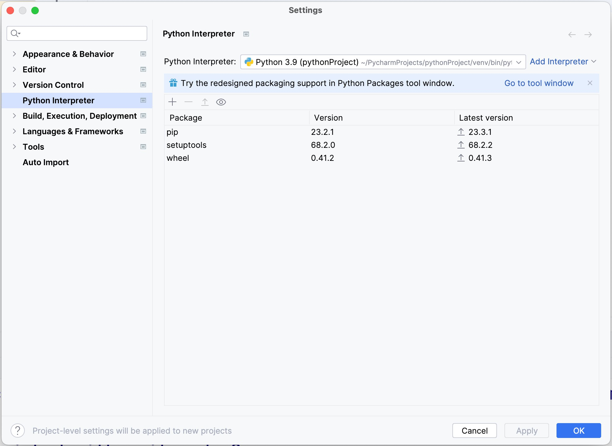

- Klik icon + untuk menambahkan package baru, pada pencarian ketikan future, kemudian klik Install Package seperti gambar di bawah ini:
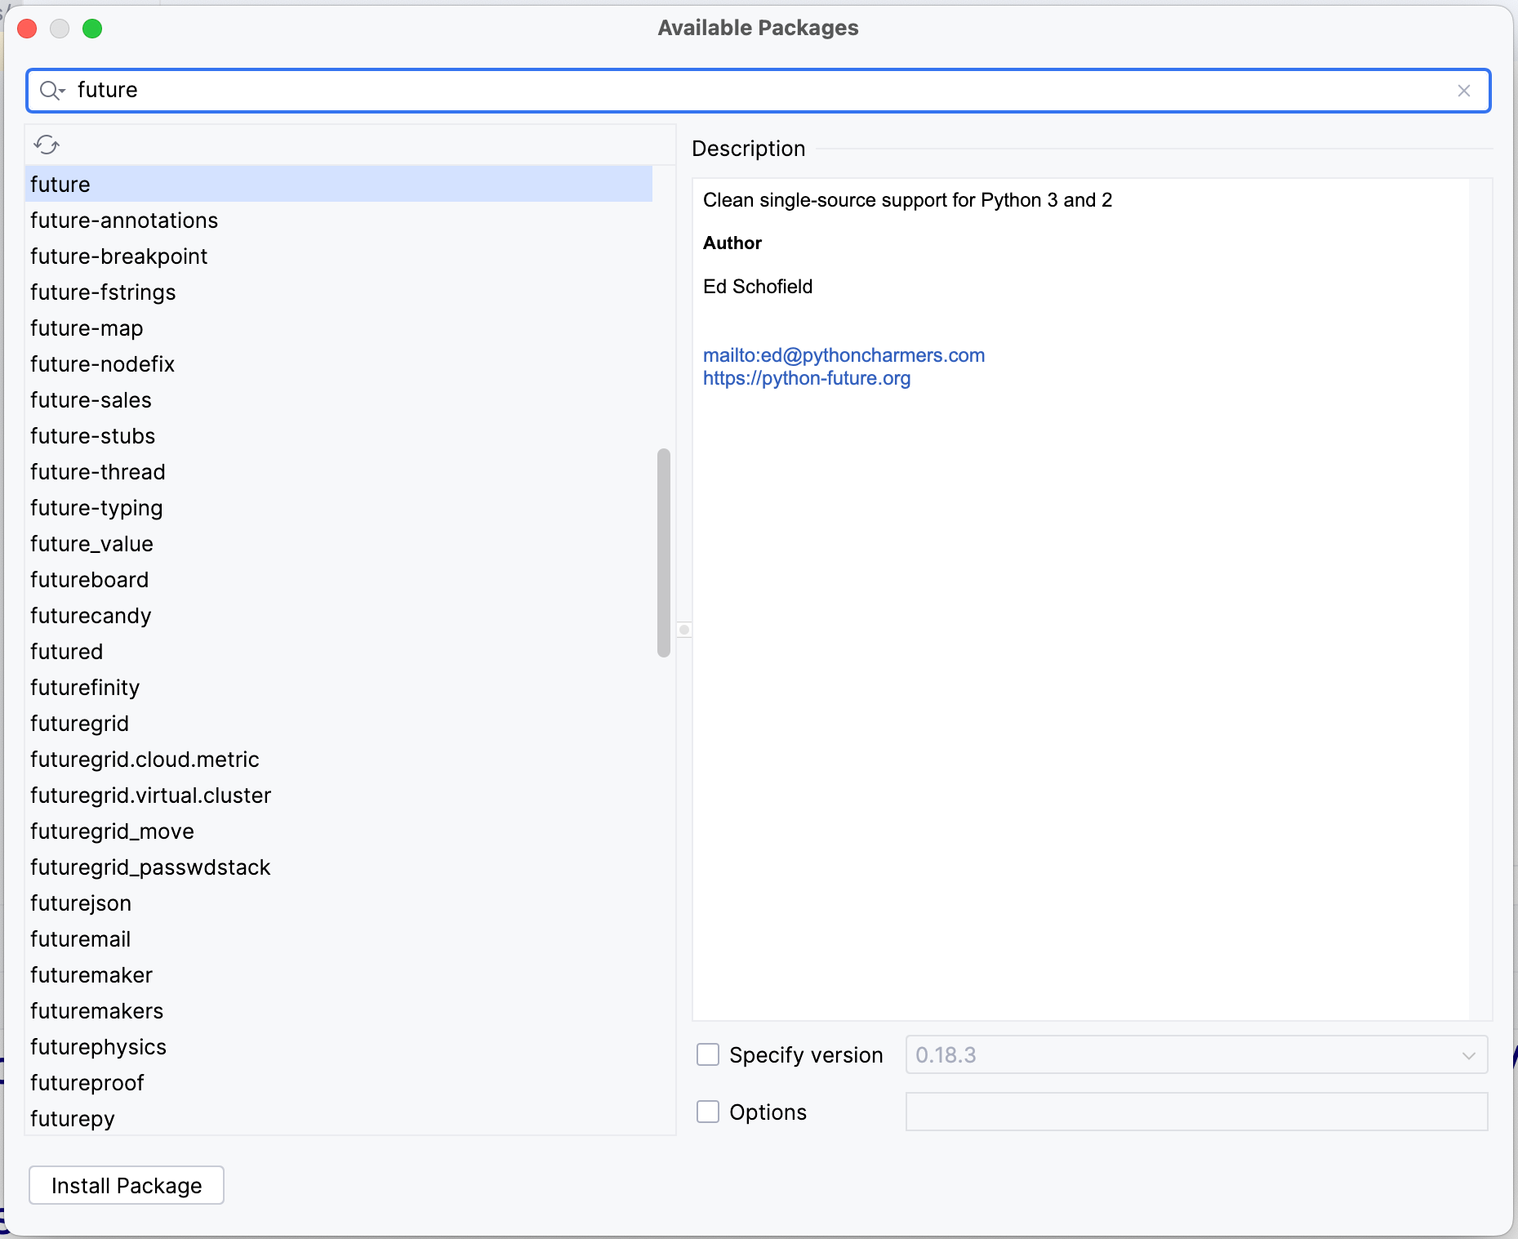

2. Membuat Halaman Login
- Ketikan kode seperti di bawah ini (untuk parameter silakan disesuaikan dengan konfigurasi pada DBMS masing-masing), kemudian jalankan. Amati hasil dari kode program tersebut!
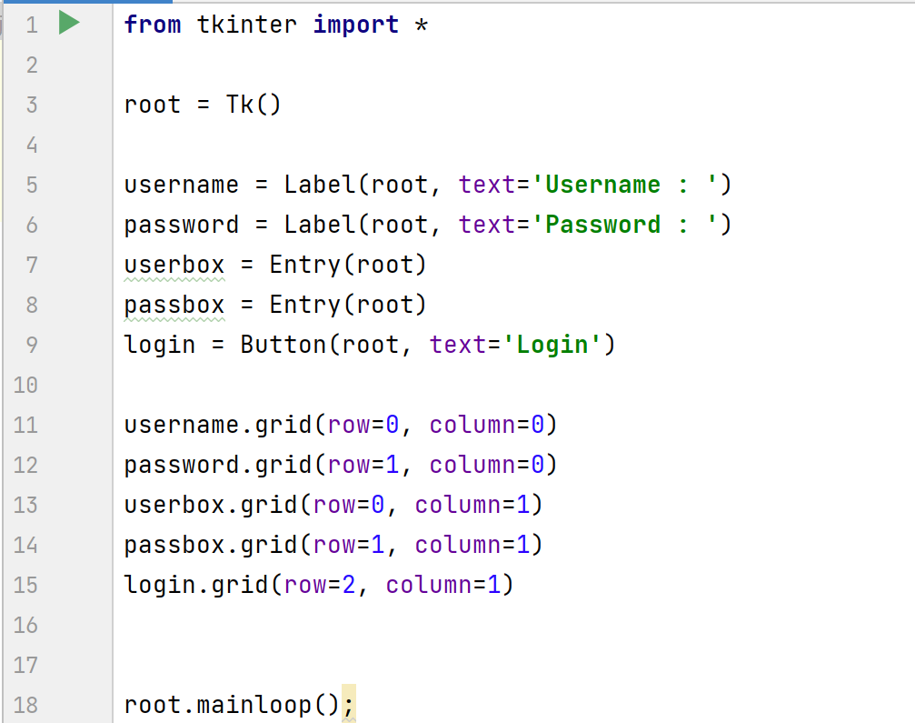
3. Buatlah desain aplikasi kalkulator sederhana seperti gambar di bawah ini dengan menggunakan Tkinter!
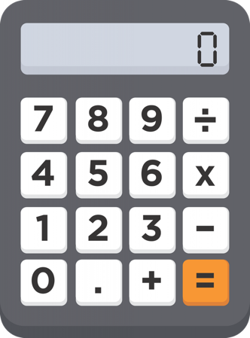

Login Page DBMS dengan TkInter:
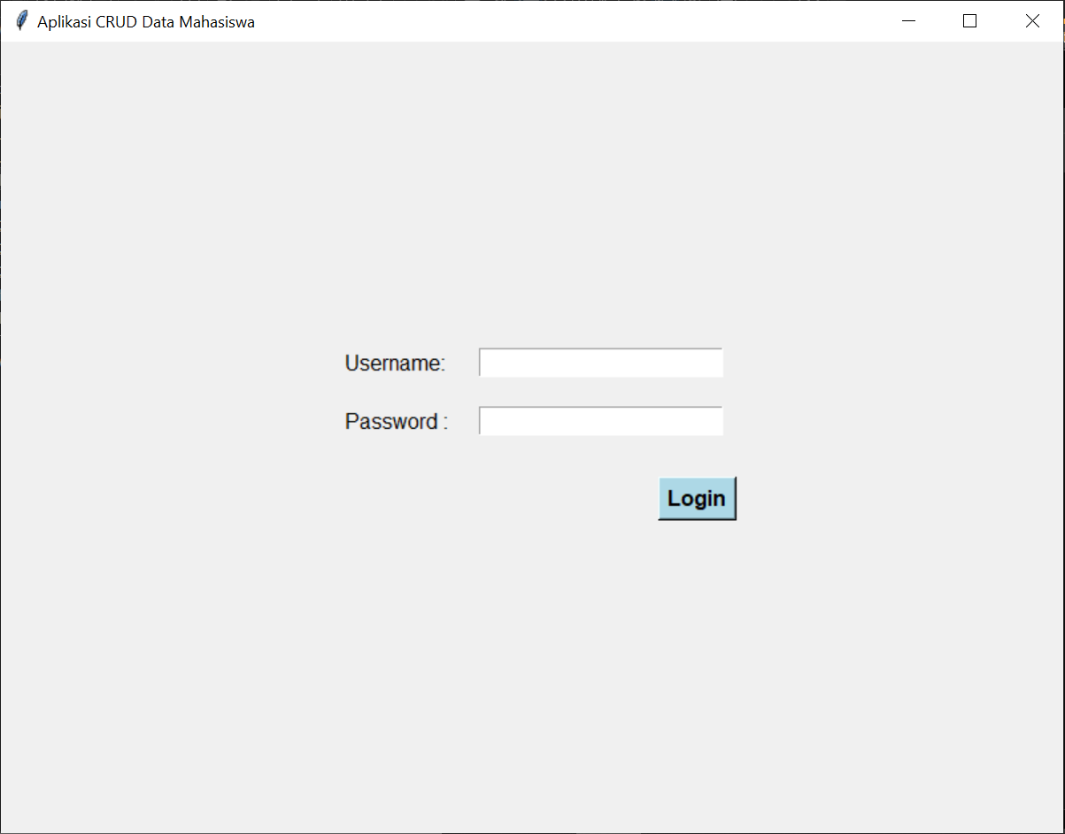

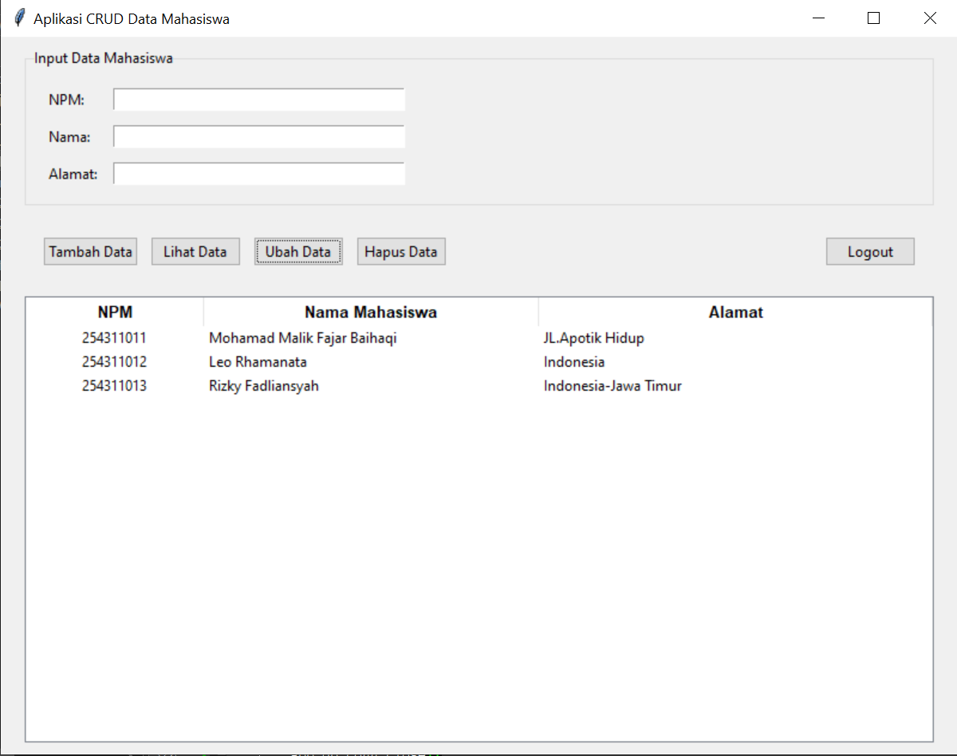

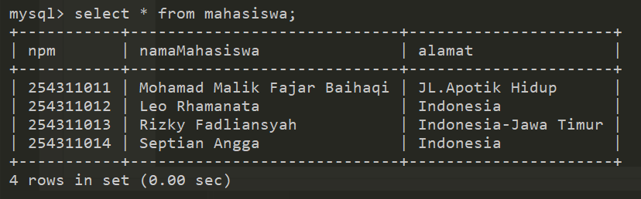

Desain Aplikasi Kalkulator:
